TRƯỜNG ĐẠI HỌC SÀI GÒN
KHOA CÔNG NGHỆ THÔNG TIN


BÁO CÁO BÀI TẬP CÁ NHÂN:
DL01_Hieu ve du lieu
Sinh viên thực hiện: Nguyễn Thị Ngọc Trúc
Mã số sinh viên: 3123411313
Lớp: DCT123C4
Giảng viên hướng dẫn: GV. Đỗ Như Tài

Thành phố Hồ Chí Minh, tháng 9 năm 2026
CÂU 1:
ID | Tuổi | Lương | Điểm | Giới tính | Mua hàng
1 | 25 | 8000 | 7.5 | Nam | Yes
2 | 30 | ? | 8 | Nữ | No
3 | 22 | 5000 | 6.5 | Nam | Yes
4 | 40 | 15000 | 9 | Nữ | Yes
5 | 35 | -2000 | 7 | Nam | No
6 | ? | 7000 | 6 | Nữ | Yes
7 | 29 | 8500 | 8.5 | Nam | Yes
8 | 50 | 30000 | 9.5 | Nữ | Yes
9 | 27 | 8200 | ? | Nam | No
10 | 31 | 7800 | 7.8 | Nữ | Yes
Câu hỏi 1 – Data Overview
Cách làm:
- Đếm số dòng (mỗi dòng là một mẫu/bản ghi) và số cột (mỗi cột là một thuộc tính).
- Với mỗi thuộc tính, xét bản chất giá trị: là con số đo lường được (numerical) hay là nhãn/nhóm (categorical).

Thuộc tính | Kiểu dữ liệu | Thang đo | Giải thích
ID | Định danh (identifier) | Nominal | Chỉ là mã số để phân biệt dòng, không mang ý nghĩa số học
Tuổi | Numerical (rời rạc) | Ratio | Số nguyên, có gốc 0, so sánh tỷ lệ được
Lương | Numerical (liên tục) | Ratio | Đại lượng tiền tệ, có gốc 0
Điểm | Numerical (liên tục) | Ratio/Interval | Điểm số 0–10 có phần thập phân
Giới tính | Categorical | Nominal | Hai nhóm Nam/Nữ, không có thứ tự
Mua hàng | Categorical (nhị phân) | Nominal | Hai nhóm Yes/No
Kết quả: 10 mẫu; 6 cột (5 thuộc tính phân tích + 1 cột ID). Numerical: Tuổi, Lương, Điểm (3 thuộc tính). Categorical: Giới tính, Mua hàng (2 thuộc tính). ID là mã định danh.
Câu hỏi 2 – Descriptive Statistics
Cách làm:
- Loại các giá trị "?" (thiếu) khỏi từng cột, mỗi cột còn n = 9 giá trị.
- Mean = tổng / n. Median = giá trị giữa sau khi sắp xếp (n = 9 → giá trị thứ 5). Mode = giá trị xuất hiện nhiều nhất.
- Tuổi: 22, 25, 27, 29, 30, 31, 35, 40, 50 → tổng 289 → Mean = 289/9 = 32,11.
- Lương: −2000, 5000, 7000, 7800, 8000, 8200, 8500, 15000, 30000 → tổng 87.500 → Mean = 87.500/9 = 9.722,22.
- Điểm: 6,0; 6,5; 7,0; 7,5; 7,8; 8,0; 8,5; 9,0; 9,5 → tổng 69,8 → Mean = 69,8/9 = 7,76.

Thuộc tính | n hợp lệ | Mean | Median | Mode
Tuổi | 9 | 32,11 | 30 | Không có (mọi giá trị chỉ xuất hiện 1 lần)
Lương | 9 | 9.722,22 | 8.000 | Không có (mọi giá trị chỉ xuất hiện 1 lần)
Điểm | 9 | 7,76 | 7,8 | Không có (mọi giá trị chỉ xuất hiện 1 lần)
Nhận xét: Mean > Median ở cả Tuổi và Lương, nghĩa là dữ liệu có đuôi kéo về phía giá trị lớn. Ở Lương chênh lệch rất lớn (9.722 so với 8.000) do ảnh hưởng của 30.000 và giá trị âm −2000. Nếu loại −2000 (giá trị không hợp lệ, xem Câu 7) thì Mean = 11.187,5 và Median = 8.100.
Câu hỏi 3 – Distribution Analysis
a) Histogram của Tuổi:
Chia Tuổi thành các khoảng rộng 10: [20;30) có 4 mẫu (22, 25, 27, 29); [30;40) có 3 mẫu (30, 31, 35); [40;50) có 1 mẫu (40); [50;60) có 1 mẫu (50).
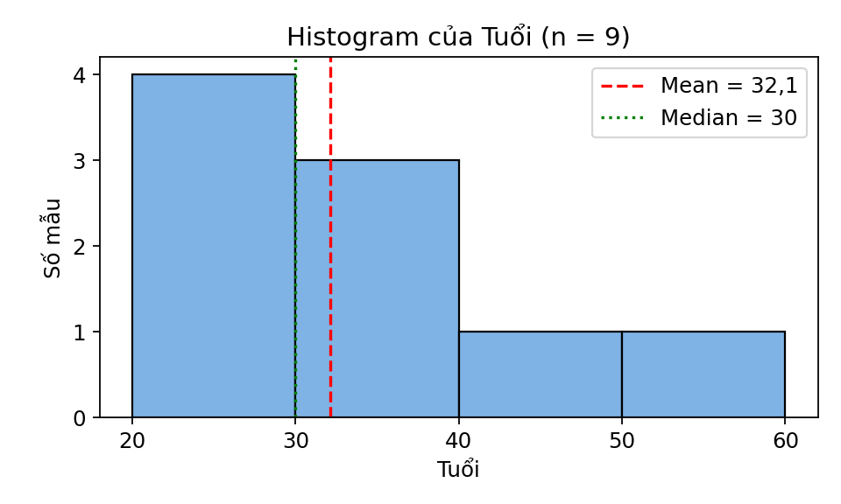
b) Boxplot của Lương:
Với 9 giá trị đã sắp xếp: Median = 8000. Nửa dưới (−2000, 5000, 7000, 7800) cho Q1 = (5000 + 7000)/2 = 6000. Nửa trên (8200, 8500, 15000, 30000) cho Q3 = (8500 + 15000)/2 = 11750. IQR = 11750 − 6000 = 5750. Rào trên = Q3 + 1,5×IQR = 20375; rào dưới = Q1 − 1,5×IQR = −2625.
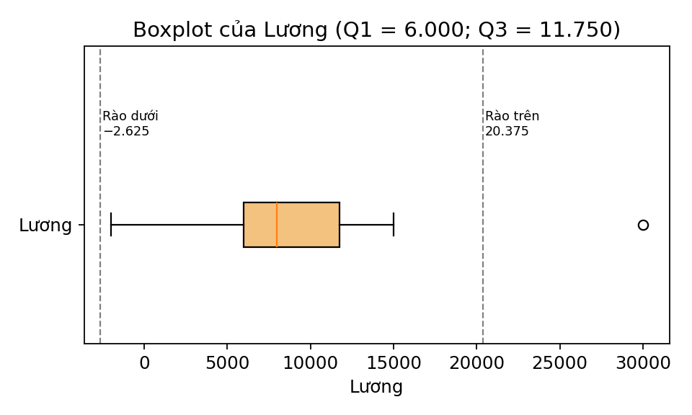
c) Nhận xét dạng phân phối:
- Tuổi: Mean (32,11) > Median (30), đuôi kéo dài về phía tuổi lớn (điểm 50) → lệch phải nhẹ, gần đối xứng. Do chỉ có 9 mẫu nên kết luận chỉ mang tính tham khảo.
- Lương: Mean (9.722) > Median (8.000), râu trên dài, có điểm 30.000 nằm xa hẳn → lệch phải rõ rệt.
d) Outlier và dữ liệu bất thường:
- 30000 > 20375 → outlier theo quy tắc IQR (cao bất thường, gấp hơn 3 lần median).
- −2000 nằm trong rào dưới (−2625) nên theo IQR chưa bị gắn cờ outlier, nhưng là giá trị bất thường/không hợp lệ vì lương không thể âm.
- 15000 (ID 4) là giá trị cao nhưng nằm trong rào, chưa phải outlier theo cách tính này.
Kết luận: Tuổi lệch phải nhẹ; Lương lệch phải mạnh với outlier 30000 và một giá trị bất thường −2000.
Câu hỏi 4 – Relationship Analysis
Cách làm:
Chỉ dùng các dòng có đủ cả Tuổi và Lương (loại ID 2 và ID 6) → còn 8 cặp: (25; 8000), (22; 5000), (40; 15000), (35; −2000), (29; 8500), (50; 30000), (27; 8200), (31; 7800). Vẽ scatter plot rồi tính hệ số tương quan Pearson r.
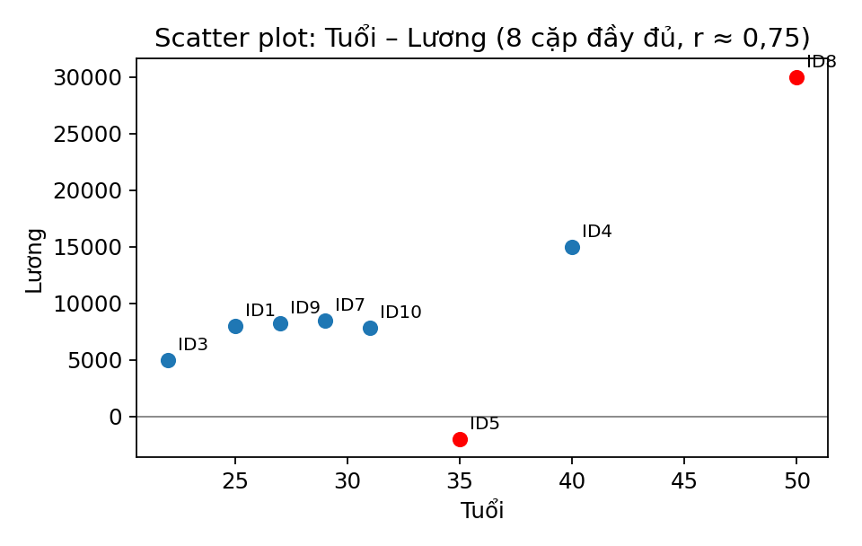
- Xu hướng: đa số điểm cho thấy tuổi càng cao thì lương càng cao → tương quan dương, r ≈ 0,75. Nếu bỏ điểm sai (ID 5) thì r ≈ 0,95, tức xu hướng dương rất mạnh.
- Outlier: ID 5 (35; −2000) lệch hẳn khỏi xu hướng và là giá trị sai; ID 8 (50; 30000) nằm rất xa các điểm khác (điểm có ảnh hưởng lớn, high-leverage).
- Đề xuất tiền xử lý trước khi modeling: (1) chuyển "?" thành NaN; (2) xử lý giá trị âm ở Lương (coi là lỗi, đặt NaN rồi điền hoặc xác minh với nguồn); (3) điền giá trị thiếu (Câu 6); (4) kiểm tra/ xử lý outlier ID 8 (giữ nếu là thật nhưng dùng mô hình/biến đổi ít nhạy cảm, hoặc winsorize/ log); (5) chuẩn hóa Lương, Tuổi, Điểm về cùng thang; (6) mã hóa biến phân loại; (7) bỏ cột ID.
Kết luận: Tuổi và Lương có xu hướng dương; có 2 điểm cần xử lý là ID 5 (sai) và ID 8 (outlier).
Câu hỏi 5 – EDA: Missing Data
Cách làm:
Quét từng cột tìm ô có dấu "?", đếm số ô thiếu rồi chia cho tổng số mẫu (10) để ra tỷ lệ.
Thuộc tính | Vị trí thiếu | Số lượng | Tỷ lệ
ID | – | 0 | 0%
Tuổi | ID 6 | 1 | 1/10 = 10%
Lương | ID 2 | 1 | 1/10 = 10%
Điểm | ID 9 | 1 | 1/10 = 10%
Giới tính | – | 0 | 0%
Mua hàng | – | 0 | 0%

- Tổng: 3 ô thiếu / 60 ô = 5% toàn bảng, nhưng ảnh hưởng tới 3 dòng khác nhau (30% số mẫu) vì mỗi dòng thiếu một thuộc tính khác nhau.
- Mức độ ảnh hưởng: mỗi cột chỉ thiếu 10% nên không nặng, nhưng bộ dữ liệu quá nhỏ (10 mẫu). Nếu xóa các dòng thiếu (listwise deletion) sẽ mất 30% dữ liệu, làm mô hình kém tin cậy.
- Đề xuất: không xóa dòng; dùng phương pháp điền giá trị (imputation). Với biến số lệch/ có outlier như Lương dùng median; với Tuổi, Điểm dùng median hoặc mean; có thể dùng thêm cột chỉ báo thiếu (missing indicator).
Kết luận: Tuổi, Lương, Điểm mỗi cột thiếu 1 giá trị (10%); nên điền thay vì xóa dòng.
Câu hỏi 6 – Missing Data: Processing
Cách làm:
Vị trí thiếu: Tuổi (ID 6), Lương (ID 2), Điểm (ID 9), mỗi cột 1 giá trị. Áp dụng 3 phương pháp: điền bằng Mean, bằng Median, và bằng Median theo nhóm Giới tính (ID 2 và ID 6 là Nữ, ID 9 là Nam).
Ô thiếu | Mean cả cột | Median cả cột | Median theo Giới tính
Tuổi (ID 6, Nữ) | 32,11 | 30 | 35,5 (Nữ: 30, 31, 40, 50)
Lương (ID 2, Nữ) | 9.722,22 (nếu đã bỏ −2000: 11.187,5) | 8.000 (nếu đã bỏ −2000: 8.100) | 11.400 (Nữ: 7000, 7800, 15000, 30000)
Điểm (ID 9, Nam) | 7,76 | 7,8 | 7,25 (Nam: 6,5; 7,0; 7,5; 8,5)

So sánh và chọn phương pháp:
- Mean nhạy với outlier: Lương bị kéo lên 9.722 (hoặc 11.187) bởi giá trị 30000, không đại diện cho người "bình thường" (đa số 7.000–8.500).
- Median ổn định hơn, không bị outlier và giá trị sai chi phối.
- Median theo nhóm hợp lý về lý thuyết nhưng mỗi nhóm chỉ có 4–5 mẫu nên quá không ổn định (Lương nhóm Nữ dao động rất lớn vì có 30000).
Chọn Median toàn cột: Tuổi (ID 6) = 30; Lương (ID 2) = 8.100 (sau khi đã coi −2000 là giá trị sai theo Câu 7; nếu chưa loại thì 8.000); Điểm (ID 9) = 7,8. Với Tuổi và Điểm phân phối gần đối xứng nên Mean và Median gần nhau, kết quả không khác biệt nhiều.
Câu hỏi 7 – Data Quality
Cách làm:
Kiểm tra từng cột theo miền giá trị hợp lệ: Tuổi là số nguyên dương hợp lý; Lương ≥ 0; Điểm trong [0; 10]; Giới tính ∈ {Nam, Nữ}; Mua hàng ∈ {Yes, No}; ID không trùng.
Vấn đề | Vị trí | Lý do không hợp lý | Đề xuất xử lý
Lương âm (−2000) | ID 5 | Lương không thể âm → lỗi nhập liệu (có thể sai dấu, đúng là 2000) | Kiểm tra lại nguồn; nếu không xác minh được thì đặt NaN rồi điền median (8.100)
Lương quá cao (30000) | ID 8 | Gấp ~3,75 lần median; có thể là giá trị thật hoặc lỗi thêm số 0 | Xác minh; nếu thật thì giữ nhưng dùng cách xử lý outlier (winsorize/log/mô hình bền vững)
Ký hiệu "?" | Tuổi ID 6; Lương ID 2; Điểm ID 9 | Làm cột số bị hiểu thành kiểu chuỗi; là giá trị thiếu | Chuyển thành NaN, sau đó điền (Câu 6)
Kết quả: Các giá trị Tuổi (22–50) và Điểm (6,0–9,5) nằm trong miền hợp lệ; Giới tính và Mua hàng nhất quán. Lỗi rõ ràng nhất là Lương = −2000.
Câu hỏi 8 – Outlier Detection (cột Lương)
Cách làm – phương pháp IQR:
- Sắp xếp 9 giá trị: −2000, 5000, 7000, 7800, 8000, 8200, 8500, 15000, 30000.
- Q1 = 6000; Q3 = 11750 (Câu 3) → IQR = 5750.
- Rào dưới = 6000 − 1,5×5750 = −2625; Rào trên = 11750 + 1,5×5750 = 20375.
- Giá trị nằm ngoài [−2625; 20375] là outlier: chỉ có 30000.
Đối chiếu bằng Z-score:
Mean = 9722,22; độ lệch chuẩn mẫu s = 8779,49. Z = (x − Mean)/s: Z(30000) = 20277,78 / 8779,49 = 2,31; Z(−2000) = −1,34. Với ngưỡng |Z| > 3 không có giá trị nào bị gắn cờ, vì mẫu nhỏ (n = 9) làm s bị phình do chính outlier; với ngưỡng |Z| > 2 thì 30000 bị gắn cờ.
Kết luận: Outlier của cột Lương là 30000 (ID 8). Giá trị −2000 (ID 5) không bị IQR gắn cờ nhưng là giá trị sai cần xử lý theo Câu 7. Lưu ý: nếu tính tứ phân vị theo phương pháp nội suy (Q1 = 7000, Q3 = 8500, IQR = 1500, rào [4750; 10750]) thì −2000, 15000 và 30000 đều bị coi là outlier; cách tính khác nhau có thể cho kết quả hơi khác khi n nhỏ.
Câu hỏi 9 – Normalization (Z-score cho Lương)
Cách làm:
Công thức: z = (x − μ) / s với μ = 9722,22 và s = 8779,49 (tính trên 9 giá trị Lương có sẵn; ô thiếu của ID 2 giữ nguyên là thiếu).
ID | Lương (x) | x − μ | z
1 | 8000 | −1722,22 | −0,20
2 | ? | – | –
3 | 5000 | −4722,22 | −0,54
4 | 15000 | 5277,78 | 0,60
5 | -2000 | −11722,22 | −1,34
6 | 7000 | −2722,22 | −0,31
7 | 8500 | −1222,22 | −0,14
8 | 30000 | 20277,78 | 2,31
9 | 8200 | −1522,22 | −0,17
10 | 7800 | −1922,22 | −0,22
Nhận xét: Sau chuẩn hóa, dữ liệu có Mean = 0 và độ lệch chuẩn = 1, mất đơn vị tiền tệ nên có thể so sánh với các thuộc tính khác. Hình dạng phân phối và thứ tự các giá trị không đổi (chỉ tịnh tiến và co giãn), nên outlier vẫn còn: 30000 → z = 2,31 và −2000 → −1,34. Z-score không loại bỏ outlier, chỉ đưa dữ liệu về cùng thang.
Câu hỏi 10 – Encoding
Cách làm:
- Giới tính (one-hot): tạo 2 cột nhị phân Giới tính_Nam và Giới tính_Nữ; mỗi dòng chỉ có đúng một cột bằng 1.
- Mua hàng (binary): Yes → 1, No → 0.

ID | Tuổi | Lương | Điểm | GT_Nam | GT_Nữ | Mua hàng
1 | 25 | 8000 | 7.5 | 1 | 0 | 1
2 | 30 | ? | 8 | 0 | 1 | 0
3 | 22 | 5000 | 6.5 | 1 | 0 | 1
4 | 40 | 15000 | 9 | 0 | 1 | 1
5 | 35 | -2000 | 7 | 1 | 0 | 0
6 | ? | 7000 | 6 | 0 | 1 | 1
7 | 29 | 8500 | 8.5 | 1 | 0 | 1
8 | 50 | 30000 | 9.5 | 0 | 1 | 1
9 | 27 | 8200 | ? | 1 | 0 | 0
10 | 31 | 7800 | 7.8 | 0 | 1 | 1
Ghi chú: Hai cột one-hot luôn có tổng bằng 1 (thừa thông tin). Khi dùng mô hình tuyến tính có thể bỏ một cột (ví dụ chỉ giữ GT_Nữ) để tránh đa cộng tuyến. Các giá trị "?" chưa xử lý ở bảng này.
Câu hỏi 11 – Feature Selection
Cách làm:
Giả định bài toán là dự đoán Mua hàng (nhãn – target) từ các thuộc tính còn lại. Xét từng thuộc tính theo 3 tiêu chí: mức độ liên quan, dữ liệu thiếu/lỗi, ảnh hưởng đến mô hình.
Thuộc tính | Liên quan | Thiếu / lỗi | Quyết định
ID | Không có ý nghĩa dự đoán, chỉ là mã dòng | Không | Loại bỏ (dễ gây overfit nếu giữ)
Tuổi | Có thể liên quan; tương quan dương với Lương | Thiếu 10% | Giữ, điền median
Lương | Liên quan cao: nhóm Yes có lương trung bình cao hơn nhóm No (~11.614 so với 3.100) | Thiếu 10%, có giá trị âm và outlier | Giữ sau khi làm sạch, chuẩn hóa/ xử lý outlier
Điểm | Có thể liên quan (nhóm Yes cao hơn: ~7,83 so với 7,50) | Thiếu 10% | Giữ, điền median
Giới tính | Cần kiểm tra thêm nhưng là biến thông thường | Không thiếu | Giữ, one-hot (bỏ 1 cột dư)
Kết luận: Chỉ nên loại ID; giữ Tuổi, Lương, Điểm, Giới tính. Các nhận xét về mức độ liên quan chỉ mang tính gợi ý vì mẫu chỉ có 10 dòng và nhóm Yes chịu ảnh hưởng của giá trị lỗi/outlier; cần kiểm định lại trên dữ liệu lớn hơn (ví dụ tương quan, chi-square, information gain).
Câu hỏi 12 – Data Reduction
Đề xuất:
- Phương pháp chính (phù hợp nhất với dataset này): loại bỏ thuộc tính – bỏ cột ID, và bỏ một cột trong cặp one-hot của Giới tính. Đơn giản, không mất thông tin, giảm từ 6 cột còn 4 đặc trưng cộng nhãn.
- PCA: ba biến số Tuổi, Lương, Điểm có tương quan khá cao với nhau (r khoảng 0,75–0,79), nên PCA có thể nén thành 1–2 thành phần chính.
Khi nào nên áp dụng:
- Với dataset hiện tại (chỉ 10 mẫu, 4 đặc trưng) chưa cần PCA: số chiều đã nhỏ, PCA làm mất khả năng diễn giải và ước lượng trên 10 mẫu không ổn định.
- PCA nên áp dụng khi số thuộc tính lớn (hàng chục trở lên), nhiều thuộc tính tương quan mạnh (đa cộng tuyến), hoặc mô hình chậm/overfit; và phải chuẩn hóa (Z-score) trước, sau khi đã xử lý missing và outlier, vì PCA nhạy với thang đo và outlier (Lương đang lớn hơn Tuổi, Điểm nhiều lần).
Kết luận: Dùng phương pháp loại bỏ thuộc tính (ID và cột one-hot dư). PCA chỉ nên xem xét khi dữ liệu mở rộng nhiều thuộc tính.
CÂU 2
Dữ liệu Tuổi (đã sắp xếp), n = 27:
13, 15, 16, 16, 19, 20, 20, 21, 22, 22, 25, 25, 25, 25, 30, 33, 33, 35, 35, 35, 35, 36, 40, 45, 46, 52, 70
a) Trung bình, trung vị, mode
Cách làm:
- Tổng các giá trị = 809 → Mean = 809 / 27 ≈ 29,96.
- n = 27 lẻ → Median là giá trị thứ (27 + 1)/2 = 14. Đếm: các giá trị thứ 11 đến 14 đều bằng 25 → Median = 25.
- Tần suất: 25 xuất hiện 4 lần, 35 xuất hiện 4 lần, các giá trị khác ≤ 2 lần → Mode = 25 và 35 (bimodal, hai mode).
Kết quả: Mean ≈ 29,96; Median = 25; Mode = 25 và 35.
b) Tứ phân vị Q1 và Q3
Cách làm:
- Vị trí Q1 ≈ (n + 1)/4 = 28/4 = 7 → giá trị thứ 7 = 20.
- Vị trí Q3 ≈ 3(n + 1)/4 = 21 → giá trị thứ 21 = 35.
- IQR = Q3 − Q1 = 35 − 20 = 15.
Kết quả: Q1 = 20; Q3 = 35 (Median = Q2 = 25).
c) Boxplot và nhận xét
Cách làm:
- Rào dưới = Q1 − 1,5×IQR = 20 − 22,5 = −2,5 (không có giá trị nào nhỏ hơn) → râu dưới kéo đến giá trị nhỏ nhất 13.
- Rào trên = Q3 + 1,5×IQR = 35 + 22,5 = 57,5 → giá trị lớn nhất nằm trong rào là 52 (râu trên); 70 > 57,5 là outlier.
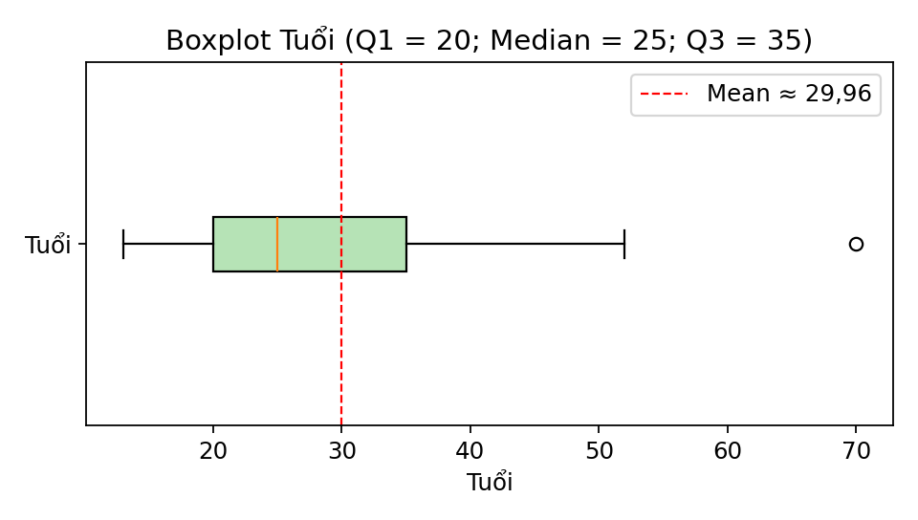
Nhận xét: Median (25) nằm lệch về phía Q1 trong hộp, khoảng Q2–Q3 (10) rộng hơn Q1–Q2 (5); Mean (29,96) > Median (25); râu trên dài hơn râu dưới và có outlier 70. Vậy phân bố lệch phải (dương), tập trung chủ yếu ở độ tuổi 20–35, với một số ít người lớn tuổi kéo đuôi về bên phải.
d) Rời rạc hóa với k = 4
Cách 1 – Chia đều theo độ rộng (equal-width):
Độ rộng mỗi khoảng = (max − min)/k = (70 − 13)/4 = 14,25.
Khoảng | Các giá trị | Số lượng
[13; 27,25) | 13, 15, 16, 16, 19, 20, 20, 21, 22, 22, 25, 25, 25, 25 | 14
[27,25; 41,5) | 30, 33, 33, 35, 35, 35, 35, 36, 40 | 9
[41,5; 55,75) | 45, 46, 52 | 3
[55,75; 70] | 70 | 1
Nhận xét: các khoảng không cân bằng (14, 9, 3, 1) vì dữ liệu lệch phải và có outlier 70.
Cách 2 – Chia đều theo tần số (equal-frequency / equal-depth):
27 giá trị chia 4 nhóm ≈ 6,75 → chia thành 7, 7, 7, 6 giá trị (các giá trị trùng nhau không bị tách sang nhóm khác).
Nhóm | Các giá trị | Khoảng | Số lượng
1 | 13, 15, 16, 16, 19, 20, 20 | [13; 20] | 7
2 | 21, 22, 22, 25, 25, 25, 25 | [21; 25] | 7
3 | 30, 33, 33, 35, 35, 35, 35 | [30; 35] | 7
4 | 36, 40, 45, 46, 52, 70 | [36; 70] | 6
Kết luận: Equal-width cho 4 khoảng rộng 14,25 nhưng số mẫu chênh lệch lớn; equal-frequency cho các nhóm cân bằng (7–7–7–6) và ít nhạy với outlier 70 nên phù hợp hơn với dữ liệu lệch này.
CÂU 3
Cách làm:
Phân loại theo các phép biến đổi được phép của từng thang đo, so sánh mỗi đại lượng W với V (V = 1, 2, 3, 4, 5 cho A, B, C, D, E):
- Định danh: chỉ là nhãn, chỉ giữ tính khác biệt; cho phép mọi phép biến đổi 1–1 (đổi nhãn).
- Thứ bậc: giữ thứ tự; cho phép mọi hàm đơn điệu tăng.
- Khoảng: khoảng cách có ý nghĩa nhưng không có gốc 0 thật; cho phép biến đổi tuyến tính y = a·x + b (a > 0).
- Tỷ lệ: có gốc 0 thật, tỷ số có ý nghĩa; chỉ cho phép y = a·x (a > 0).

Đại lượng | Quan hệ với V | Thang đo | Lý do
V | – | Tỷ lệ (theo giả định) | Các bước đều nhau (1, 2, 3, 4, 5) và tỷ số có nghĩa (4 = 2×2)
W1 | W1 = 100·V | Tỷ lệ | Nhân hệ số 100, giữ tỷ số và khoảng cách
W2 | W2 = V + 9 | Khoảng | Cộng hằng số: khoảng cách giữ nguyên nhưng tỷ số bị thay đổi
W3 | 8, 13, 45, 6, 7 | Định danh | Không theo thứ tự nào so với V, chỉ còn tính "khác nhau"
W4 | W4 = V² | Thứ bậc | Tăng dần đúng thứ tự nhưng khoảng cách không đều (3, 5, 7, 9)
W5 | W5 = 2V − 12 | Khoảng | Biến đổi tuyến tính có hằng số, giá trị âm, không có gốc 0 thật
W6 | W6 = 3V | Tỷ lệ | Nhân hệ số 3, giữ tỷ số và khoảng cách

Kết luận: Các đại lượng cùng thang đo với V là W1 và W6 (cùng thang đo tỷ lệ, W = a·V). W2 và W5 là thang đo khoảng, W4 là thứ bậc, W3 là định danh nên khác V.
Lưu ý: bản thân dãy số 1, 2, 3, 4, 5 chưa cho biết ngữ nghĩa đo lường. Kết quả trên dựa trên giả định V là thang đo tỷ lệ. Nếu V được hiểu là thang đo khoảng thì các đại lượng cùng thang là W1, W2, W5, W6 (mọi biến đổi tuyến tính); nếu V là thang đo thứ bậc thì là W1, W2, W4, W5, W6 (mọi biến đổi đơn điệu tăng). Trong mọi trường hợp W3 khác V.

